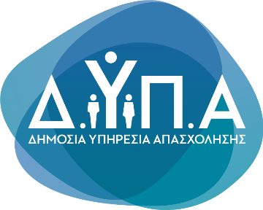 |  | Δελτίο Τύπου  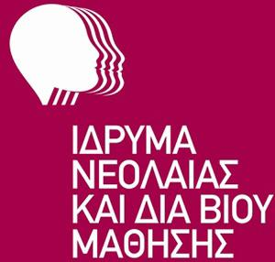

Τμήμα Επικοινωνίας &
Δημοσίων Σχέσεων
Αθήνα, 29.09.2023

18.000 νέοι απέκτησαν δωρεάν την Ευρωπαϊκή Κάρτα Νέων - Μέχρι το τέλος του έτους οι αιτήσεις

Η συνεργασία της Δημόσιας Υπηρεσίας Απασχόλησης (ΔΥΠΑ) με το Ίδρυμα Νεολαίας και Δια Βίου Μάθησης (ΙΝΕΔΙΒΙΜ) έχει ήδη διαθέσει δωρεάν την Ευρωπαϊκή Κάρτα Νέων σε 18.000 νέους, ενώ συνεχίζονται οι αιτήσεις μέχρι το τέλος του έτους.

Η δράση δίνει τη δυνατότητα σε όλους τους ανέργους έως 30 ετών, καθώς και σε όλους τους μαθητές των 50 Επαγγελματικών Σχολών (ΕΠΑΣ) Μαθητείας και στους σπουδαστές ηλικίας έως 30 ετών των 30 ΙΕΚ της ΔΥΠΑ, να υποβάλουν αίτηση για τη δωρεάν χορήγηση της κάρτας.

Η Ευρωπαϊκή Κάρτα Νέων απευθύνεται σε νέους ηλικίας 13-30 ετών και προσφέρει στους κατόχους της εκπτώσεις σε υπηρεσίες και προϊόντα, τόσο στην Ελλάδα όσο και σε πάνω από 37 ακόμα χώρες της Ευρώπης. Οι κάτοχοι της κάρτας απολαμβάνουν εκπτώσεις και προσφορές σε προϊόντα και υπηρεσίες σε τομείς όπως εκπαίδευση, τουρισμό, μεταφορές, πολιτισμό, υγεία, αθλητισμό, διασκέδαση, εστίαση, τηλεφωνία κ.α. Στην Ελλάδα, οι κάτοχοι έχουν πρόσβαση σε ένα δίκτυο με περισσότερες από 420 συνεργαζόμενες επιχειρήσεις και φορείς.
Όσοι λάβουν την κάρτα θα απολαμβάνουν τις εκπτώσεις και τα προνόμια για 2 χρόνια. Οι αιτήσεις συνεχίζονται μέχρι τις 31 Δεκεμβρίου και υποβάλλονται αποκλειστικά ηλεκτρονικά στη διεύθυνση:

https://applications.europeanyouthcard.gr/Card/insertnewcardexternal.aspx?locale=el-gr

Η κάρτα παραλαμβάνεται α) σε 146 καταστήματα της Vodafone, που συνεργάζονται για αυτό το σκοπό με το ΙΝΕΔΙΒΙΜ και β) στα γραφεία της Ευρωπαϊκής Κάρτας Νέων σε Αθήνα (Αχαρνών 417 & Κοκκινάκη, πλησίον σταθμού ΗΣΑΠ Αγ. Ελευθέριος) και Θεσσαλονίκη (Λιμάνι Θεσσαλονίκης, Α’ προβλήτα, Κτίριο Γραφείων ΟΛΘ Δημόσιας Αρχής Λιμένων​).

Για περισσότερες πληροφορίες για τις εκπτώσεις και παροχές της Ευρωπαϊκής Κάρτας Νέων επισκεφτείτε: https://europeanyouthcard.gr/

